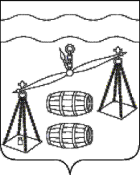
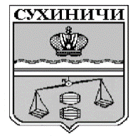
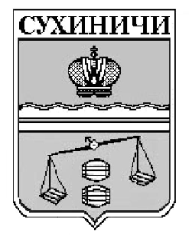
Администрация сельского поселения
«Село Стрельна»
Калужская область
ПОСТАНОВЛЕНИЕ

от 24.08.2020г |  | № 38

Об отмене постановления администрации сельского
поселения «Село Стрельна» от 17.03.2020 № 12
«Об отмене нормативных правовых актов органов
местного самоуправления»

В соответствии с Федеральным законом от 06.10.2003 N 131-ФЗ "Об общих принципах организации местного самоуправления в Российской Федерации", Уставом сельского поселения «Село Стрельна», администрация СП «Село Стрельна» ПОСТАНОВЛЯЕТ:
- Постановление администрации СП «Село Стрельна» от 17.03.2020 № 12 «Об отмене нормативных правовых актов органов местного самоуправления» отменить.
- Данное Постановление вступает в силу после его обнародования.
- Контроль за исполнением данного Постановления оставляю за собой.

Глава администрации
СП «Село Стрельна» Е.Е. Москвичева

